附件2
照明产品能效“领跑者”制度实施细则
一、申请产品范围及条件
（一）申请产品为高效照明产品，纳入能效“领跑者”申请范围的具体产品名称、产品规格符合专项要求（见附件1）。
（二）申请照明产品能效“领跑者”的产品必须满足以下要求：
1. 采用先进高效的节能技术和零部件，依据能效标准现行版本中规定的测试方法，产品能源效率达到能效1级；
2. 符合国家安全标准要求，获得安全认证证书；
3. 通过能效标识备案（如已实施能效标识制度）；
4. 在近一年内省级以上产品质量监督抽查和能效标识专项检查中，该产品无不合格；
5. 在中国大陆境内生产；
具体产品必须符合专项要求（见附件1）。
二、申请企业条件
申请照明产品能效“领跑者”的企业必须满足以下要求：
（一）为中国大陆境内注册的独立法人；
（二）拥有所申请产品的自主品牌或品牌合法使用权，同一品牌只能由一家企业申请；
（三）具有完善的产品销售网络、质量管理体系和良好的售后服务能力；
（四）承诺申请的产品为量产的定型产品。目录发布之日起一年内，单个产品规格在中国大陆境内的出货量符合专项要求（见附件1）。
三、组织实施
（一）国家发展改革委、工业和信息化部、质检总局组织照明产品能效“领跑者”产品申报和评选工作，确定申请产品范围及条件、申请企业条件、照明产品能效“领跑者”制度专项要求（见附件1）和评选标准（见附件3）。各地节能主管部门、工业和信息化主管部门、质量技术监督部门组织当地企业申报。
（二）申请企业按要求填写照明产品能效“领跑者”申请报告（见附件2），提交申报材料。申请产品的型号数量符合专项要求（见附件1）。
（三）申请企业将申报材料报送所在地的省级节能主管部门、工业和信息化主管部门、质量技术监督部门，经省级节能主管部门、工业和信息化主管部门、质量技术监督部门审核后，报送国家发展改革委、工业和信息化部、质检总局。
（四）国家发展改革委、工业和信息化部、质检总局会同相关部门组织专家按照照明产品能效“领跑者”评选标准（见附件3），对申报产品的能效水平、主要技术和企业创新和推广能力进行打分，每个规格选出得分靠前的30个产品型号为备选产品。
国家发展改革委、工业和信息化部、质检总局委托第三方机构对备选产品能效及其它质量性能组织检测或验证，根据检测或验证结果，对初评结果进行复核，确定最终排名，每个规格选出排名领先的10-20个产品型号拟为能效“领跑者”产品。
（五）评选结果在国家发展改革委、工业和信息化部、质检总局官方网站以及相关媒体对社会公示，公示时间不少于10个工作日。对公示无异议的产品，国家发展改革委、工业和信息化部、质检总局公告年度照明产品能效“领跑者”企业、产品规格、型号、能效指标及依据的标准。
（六）企业应按承诺要求，积极组织能效“领跑者”入围产品的推广工作，保障能效“领跑者”产品的生产、市场供应和售后服务。
（七）能效“领跑者”产品推广情况按年度进行考核。目录发布满一年后，企业应在三个月内将照明产品能效“领跑者”推广报告（见附件4）报送国家发展改革委。
（八）能效“领跑者”申报和评选每年组织一次，同型号的产品可在不同年度重复申报。
四、能效“领跑者”标志样式及使用
（一）列入“领跑者”目录的产品应在能效标识本体上直接印制能效“领跑者”标志（如已实施能效标识制度），或者将能效“领跑者”标志直接印刷在产品本体上（如未实施能效标识制度）。标识样式见图1、图2。
（二）此前规定与本细则不一致的，以本细则为准。
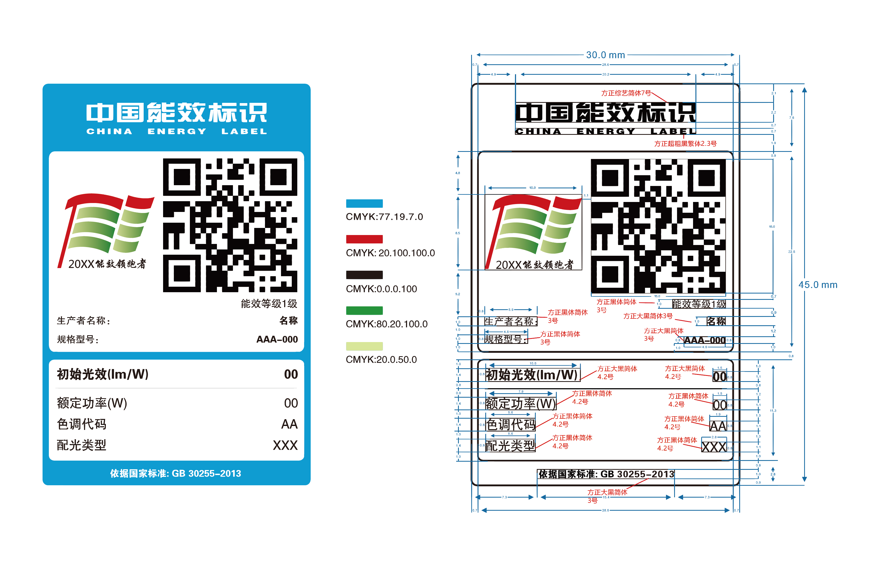
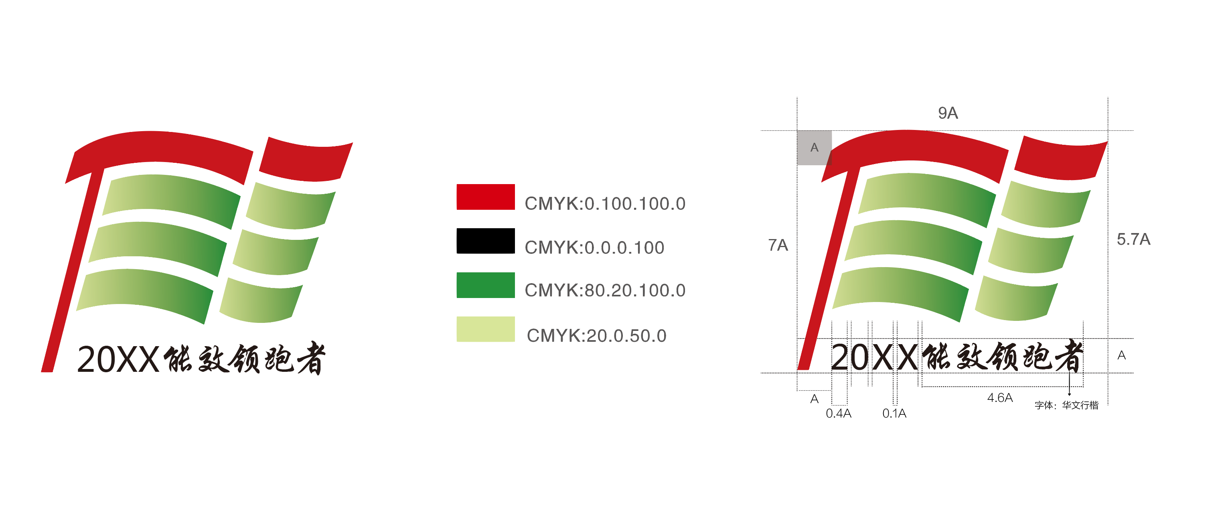
图1
图2
五、激励措施
（一）国家鼓励能效“领跑者”产品的技术研发、宣传和推广，给予能效“领跑者”名誉奖励和政策支持，各地方对入围国家能效“领跑者”产品给予相应的政策支持，为能效“领跑者”产品推广创造更好的市场空间。
（二）国家将能效“领跑者”产品纳入节能产品政府采购清单，实行优先采购。
（三）固定资产投资项目优先选用能效“领跑者”产品。
（四）中央基建投资、中央财政资金支持的节能改造项目优先选用能效“领跑者”产品。
（五）国家建立能效“领跑者”指标与强制性国家标准衔接的机制，根据高效照明产品节能技术发展以及市场能效水平变化等情况，适时将能效“领跑者”指标纳入该类产品能效标准。
（六）国家加大宣传力度，组织召开能效“领跑者”发布会、推介会，集中宣传能效“领跑者”产品和相关企业，树立标杆，弘扬典型，表彰先进，为制度实施营造良好氛围。地方建立宣传推广机制，加大对能效“领跑者”产品的宣传推广力度。
六、监督管理
（一）国家发展改革委会同工业和信息化部、质检总局委托第三方机构对能效“领跑者”产品推广情况进行信息抽查，按照附件3要求对产品能效及其它质量性能进行监督抽查。
（二）能效标识授权机构应客观公正开展能效“领跑者”产品备案，对能效“领跑者”标志使用情况进行跟踪调查。第三方检测机构应严格按照有关规定，依据能源效率强制性国家标准规定的检测方法和要求进行检测，保证检测过程和结果的客观、公正、准确。
（三）对监督抽查质量不合格的能效“领跑者”产品，取消该企业次年申报资格，并予以曝光。
（四）严禁伪造、冒用能效“领跑者”标志，以及利用能效“领跑者”标志进行虚假宣传、误导消费者。将提供虚假材料、开展虚假宣传的企业列入负面清单，三年内不得申请终端用能产品能效“领跑者”。对未完成承诺出货量、未按时提交推广报告的企业，取消该类产品次年申报资格。对出具虚假报告的检测机构，三年内不再采信其出具的检测结果。
七、附则
（一）本细则有效期5年。
（二）本细则自公布之日起施行。

附件1
照明产品能效“领跑者”制度专项要求
一、普通照明用非定向自镇流LED灯能效“领跑者”专项要求

（一）申请产品名称及范围
申请产品名称为普通照明用非定向自镇流LED灯，即不具有外加光学透镜的LED球泡灯。

（二）申请产品规格要求
光通量规格：250lm，500lm，800lm；
配光规格：半配光，准全配光；
色调规格：低色温(2700K，3000K，3500K)，高色温(4000K，5000K，6500K)。

（三）申请产品必须满足以下要求
1. 产品规格应符合国家标准GB/T 31112《普通照明用非定向自镇流LED灯规格分类》现行版本中规定的要求；
2. 产品符合国家标准GB 24906《普通照明用50V以上自镇流LED灯安全要求》、GB/T 24908《普通照明用非定向自镇流LED灯性能要求》现行版本中规定的技术要求；
3. 产品符合IEC/TR 62778《IEC 62471在光源和照明蓝光危害评价方面的应用》现行版本中规定的蓝光危害的要求；
4. 依据国家标准GB 30255《普通照明用非定向自镇流LED灯能效限定值及能效等级》现行版本中规定的测试方法，产品能源效率达到能效1级。
（四）申请产品出货量要求
目录发布之日起一年内，每个规格在中国大陆境内出货量不少于20万只。
（五）申请产品规格数量要求
申请企业每个规格最多申请2个产品型号。
二、LED道路/隧道照明产品能效“领跑者”专项要求

（一）申请产品名称及范围
申请产品名称为LED道路照明产品、LED隧道照明产品。

（二）申请产品规格要求
光通量规格：3000lm，5400lm，9000lm，14000lm；
色温规格：低色温(CCT≤3500K)，中色温(3500K＜CCT≤5000K)

（三）申请产品必须满足以下要求
1. 产品符合国家标准GB 7000.1《灯具 第1部分：一般要求与试验》、GB 7000.203《灯具 第2-3部分：特殊要求 道路与街路照明灯具》；
2. 产品符合国家标准GB/T 24827《道路与街路照明灯具性能要求》现行版本中规定的技术要求；
3. 依据标准T/CECA-G 0012《道路照明用LED灯具能效限定值及能效等级》现行版本中规定的测试方法，产品能源效率达到能效1级。

（四）申请产品出货量要求
目录发布之日起一年内，每个规格在中国大陆境内出货量不少于1万只。

（五）申请产品规格型号数量要求
申请企业每个规格最多申请2个产品型号。
附件2

照明产品能效“领跑者”
申请报告

申请企业名称（公章）
申请日期 地址
联系人 电话
传真 电子邮件

填写说明：
1. 申请报告包含但不限于下列内容：
（1）企业基本情况；
（2）申请产品基本情况；
（3）申请产品应用的关键技术和节能方案。
2. 申请企业应按要求填写，提交的证明材料按下列顺序编排（包含但不限于以下材料）：企业注册商标证明文件、营业执照复印件、能效标识备案（如已实施能效标识制度）、安全认证证书复印件、节能认证证书复印件等证明材料。

附表1
企业基本情况表
企业名称
详细地址
法人代表 |  | *注册商标名称
*营业执照号码 |  | 注册资金（万元）
联系人 |  | 联系电话
E-MAIL |  | 邮政编码
近一年内省级以上产品质量监督抽查和能效标识专项检查中有无不合格 | □有 □无
*技术专利 | □发明专利 □无
*研发能力建设 | □国家工程研究中心 □国家工程实验室  □国家企业技术中心 □国家工程技术研究中心 □国家重点实验室
*获得ISO 10012、ISO 14001 或ISO 50001  体系认证 | □ISO 10012 □ISO 14001  □ISO 50001 □无
*被认定为“驰名商标” | □是 □否
*该类产品或其应用的技术获得奖励 | □国家级 □省级 □无
*推广工作方案 | □有 □无
*承诺出货量 (万台)
*企业售后服务体系
*上一年度企业研发资金投入比销售额的值
注：1. 带“*”项目请提供相关详细说明及证明材料。
附表2
申请产品目录
 | 序号 | 规格 | 型号 | 产品基本情况信息表序号 | 备注
1（申请产品名称） | 1 |  |  | （如：附表2-1-1）
1（申请产品名称） | 2
1（申请产品名称） | …
2（申请产品名称） | 1
2（申请产品名称） | 2
2（申请产品名称） | …

附表2-1-X
普通照明用非定向自镇流LED灯产品基本情况表
产品规格：
光通量规格 □250lm □500lm □800lm
配光规格 □半配光 □准全配光
色调规格 □低色温(□2700K □3000K □3500K)
□高色温(□4000K □5000K □6500K)
产品型号：
序号 | 项目 |  | 具体内容
1 | 基本情况 | 企业
1 | 基本情况 | 制造单位
1 | 基本情况 | 品牌
1 | 基本情况 | 额定电压（V）和频率（Hz）
1 | 基本情况 | *安全认证证书号
1 | 基本情况 | *节能认证证书号
1 | 基本情况 | *能效标识备案号
2 | 能效 | 初始光效（lm/W）
2 | 能效 | 能效等级 | □能效1级
3 | 其他性能 | 初始光通量(lm)
3 | 其他性能 | 初始功率因数
3 | 其他性能 | 初始显色指数
3 | 其他性能 | 初始色品容差
3 | 其他性能 | 初始颜色不均匀度
3 | 其他性能 | 蓝光危害 | □RG0 □RG1 □其它
4 | 关键零部件 | 零部件名称 | 规格型号 | 技术参数或技术规格书 | 生产者（全称）
4 | 关键零部件 | LED模块
4 | 关键零部件 | 灯头 |  | /
4 | 关键零部件 | 透光罩 | / | （透明、磨砂、乳白、其他）
4 | 关键零部件 | 电子控制装置 | / | （功率）
5 | *产品照片 |  | 附照片
注：1. 每个型号填写一张表；
2. 带“*”项目请提供相关说明和证明材料。
附表2-2-X
LED道路/隧道照明产品基本情况表
产品规格：
光通量规格 □3000lm □5400lm □9000lm ◻□14000lm
色调规格 □低色温(CCT≤3500K) □中色温(3500K＜CCT≤5000K)
标称值_______K
产品型号：
序号 | 项目 |  | 具体内容
1 | 基本情况 | 企业
1 | 基本情况 | 制造单位
1 | 基本情况 | 产品类型 | □道路照明 □隧道照明
1 | 基本情况 | 品牌
1 | 基本情况 | 额定电压（V）和频率（Hz）
1 | 基本情况 | 光源数（颗） | 注：表述成 LED模块数×每个模块中LED颗粒数；  光源单颗功率： W
1 | 基本情况 | *安全认证证书号
1 | 基本情况 | *节能认证证书号
1 | 基本情况 | *能效标识备案号 | 暂不适用
2 | 能效 | 初始光效（lm/W）
2 | 能效 | 能效等级 | □能效1级
3 | 其他性能 | 初始光通量(lm)
3 | 其他性能 | 初始功率
3 | 其他性能 | 功率因数
3 | 其他性能 | 初始相关色温
3 | 其他性能 | 初始显色指数
4 | 关键零部件 | 零部件名称 | 规格型号 | 技术参数或技术规格书 | 生产者（全称）
4 | 关键零部件 | LED控制装置
4 | 关键零部件 | LED模块
4 | 关键零部件 | 透光罩 |  | （材质）
4 | 关键零部件 | 透镜 |  | （透镜材料）
4 | 关键零部件 | 散热系统
5 | *产品照片 |  | 附照片
注：1. 每个型号填写一张表；
2. 带“*”项目请提供相关说明和证明材料。

附件3
照明产品能效“领跑者”
评选标准
1. 评分总则
（1） 能效“领跑者”产品评选标准分为否决指标和量化评价指标。
（2） 否决指标如有不满足项，取消该规格型号产品能效“领跑者”评选资格，不参加后续量化打分。
（3） 按量化评价指标得分从高到低的顺序评选能效“领跑者”产品。
2. 否决指标
评价指标 | 评价情况
1. 符合安全国家标准要求，获得安全认证证书； 通过能效标识备案（如已实施能效标识制度） | □是 □否
2. 近一年内省级以上产品质量监督抽查和能效标识专项检查中无不合格 | □是 □否
3. 申请企业为大陆境内注册独立法人 | □是 □否
4. 近三年内企业未被列入负面清单 | □是 □否
3. 量化评价指标
（1）评分因素及分值分配
评分因素 | 分值分配
1. 产品能效水平 | 70
2. 产品主要技术 | 15
3. 企业创新和推广能力 | 15
总分 | 100
（2）能效水平
序号 | 评分因素 | 考核要求 | 考核方式/  评判依据 | 分值  （70分）
1 | 能效水平 | 产品能效标称值从高到低排序，第一名得70分，每降一名减0.5分。 | 提供相关材料以及送样检测复核 | 70
注：送检样品能效实测值达不到产品能效标称值，0分。
（3）主要技术
a. 普通照明用非定向自镇流LED灯
序号 | 评价因素 | 考核要求 |  | 考核方式 | 分值  （15分）
1 | 初始光通量(lm) | |实测初始光通量/额定光通量|×100%， | [95%，110%]，2分；  [90%，95%)或(110%，120%]，1分；  其他，0分 | 提供相关材料以及送样检测复核 | 2
2 | 功率因数 | 250 lm  500 lm | ≥0.7，2分；  [0.5，0.7)，1分；  其他，0分 | 提供相关材料以及送样检测复核 | 2
2 | 功率因数 | 800 lm | ≥0.9，2分；  [0.7，0.9)，1分；  其他，0分 | 提供相关材料以及送样检测复核 | 2
3 | 初始显色指数( R9＞0) | ≥90，4分；  [85，90)，2分；  [80，85)，1分；  其他，0分 |  | 提供相关材料以及送样检测复核 | 4
4 | 初始色品容差 | ≤2，3分；  (2，5]，1分；  其他，0分 |  | 提供相关材料以及送样检测复核 | 3
5 | 初始颜色不均匀度 | ≤0.002，3分；  (0.002，0.005]，1分；  其他，0分 |  | 提供相关材料以及送样检测复核 | 2
6 | 蓝光危害 | RG0，2分；  RG1，1分；  其他，0分。 |  | 提供相关材料以及送样检测复核 | 2
注：送检样品能效实测值达不到产品能效标称值，0分。
b. LED道路/隧道照明产品
序号 | 评分因素 | 考核要求 |  | 考核方式/评判依据 | 分值  （15分）
1 | 初始光通量(lm) | |实测初始光通量/额定光通量|×100% | [95%，110%]，5分；  [90%，95%)或(110%，120%]，2分；  其他，0分 | 提供相关材料以及送样检测复核 | 5
2 | 初始功率 | |实测初始功率/额定功率|×100% | ≤100%，4分；  (100%，110%]，2分；  其他，0分 | 提供相关材料以及送样检测复核 | 4
3 | 初始相关色温 | |初始相关色温-额定相关色温T| | ≤100K，2分；  (100K，300K]，1分；  其他，0分 | 提供相关材料以及送样检测复核 | 2
4 | 显色指数 | ≥70，1分；  其他，0分 |  | 提供相关材料以及送样检测复核 | 1
5 | 功率因数 | ≥0.97，3分；  [0.96, 0.97)，2分；  [0.95, 0.96)，1分；  其他，0分 |  | 提供相关材料以及送样检测复核 | 3
注：送检样品能效实测值达不到产品能效标称值，0分。
（4）企业创新和推广能力
序号 | 评价因素 | 考核要求 | 考核方式 | 分值  （15分）
1 | 研发能力 | 上一年度企业研发资金投入比销售额的值：  ≥3%，2分；  ≥2%，1分。 | 提供相关材料 | 2
2 | 企业管理与创新（近五年） | 拥有技术发明专利 | 提供相关材料 | 1
2 | 企业管理与创新（近五年） | 该类产品或其应用的技术获得国家级奖励，2分；  该类产品或其应用的技术获得省部级奖励，1分。 | 提供相关材料  提供相关材料 | 2
2 | 企业管理与创新（近五年） | 参与起草照明国家标准：  排名前三，1分；  其他参与，0.5分。 | 提供相关材料 | 1
3 | 品质保障 | 获得ISO14001 或ISO 50001等体系认证 | 提供相关材料 | 0.5
3 | 品质保障 | 被认定为“驰名商标” | 提供相关材料 | 0.5
3 | 品质保障 | 拥有国家工程研究中心、国家工程实验室或国家企业技术中心，1分；  拥有国家工程技术研究中心或国家重点实验室，1分；  拥有国家认可实验室，1分。 | 提供相关材料 | 3
3 | 品质保障 | 列入绿色工厂名单或绿色供应链管理示范企业名单 | 提供相关材料 | 0.5
3 | 品质保障 | 获得节能认证 | 提供相关材料 | 0.5
4 | 推广服务能力 | 具备比较完善的产品售后服务体系 | 提供相关材料 | 1
4 | 推广服务能力 | 承诺出货量≥最低出货量10倍，3分；  承诺出货量≥最低出货量5倍，2分；  承诺出货量≥最低出货量2倍，1分； | 提供相关材料 | 3
总分 |  |  |  | 15

附件4

照明产品能效“领跑者”
推广报告

申请企业（公章）
申请日期
地址
联系人 电话
传真 电子邮件
照明产品能效“领跑者”推广明细表
类别 | 品牌 | 规格 | 型号 | 能效等级 | 承诺出货量  （万只） | 实际出货量  （万只）
（申请产品名称）
总计 | - | - | - | -
注：证明产品出货量等相关信息附增值税发票复印件。

